МІНІСТЕРСТВО ОСВІТИ, НАУКИ, МОЛОДІ ТА СПОРТУ УКРАЇНИ
НАЦІОНАЛЬНИЙ ТЕХНІЧНИЙ УНІВЕРСИТЕТ УКРАЇНИ
"КИЇВСЬКИЙ ПОЛІТЕХНІЧНИЙ ІНСТИТУТ
ІМ. ІГОРЯ СІКОРСЬКОГО"

РАБОТА З СУБД PostgreSQL

МЕТОДИЧНІ ВКАЗІВКИ
до виконання лабораторних робіт з дисципліни
"БАЗИ ДАНИХ ТА СИСТЕМИ УПРАВЛІННЯ"
для студентів спеціальності
123 – Комп’ютерна інженерія

Київ НТУУ "КПІ" 2018

ЗМІСТ
1 ВИКОНАННЯ SQL-ЗАПИТІВ 5
1.1 Вікно запитів 5
1.2 Виконання окремого запиту 5
1.3 Виконання групи запитів 6
2 ТРАНЗАКЦІЇ ТА ІЗОЛЯЦІЯ ТРАНЗАКЦІЙ 9
2.1 Поняття транзакції 9
2.2 Проблеми неузгодженості даних при паралельному виконанні транзакцій 10
2.3 Рівні ізоляції транзакцій 10
2.4 Ізоляція транзакцій в PostgreSQL 11
2.5 Ізоляція транзакцій в сучасних системах програмування 14
2.6 Дослідження ізоляції транзакцій засобами pgAdmin 14

ВИКОНАННЯ SQL-ЗАПИТІВ

Вікно запитів
Для створення та виконання SQL-запитів користувача слід натиснути кнопку "Виконати SQL-запити користувача" (Рисунок 4.1).
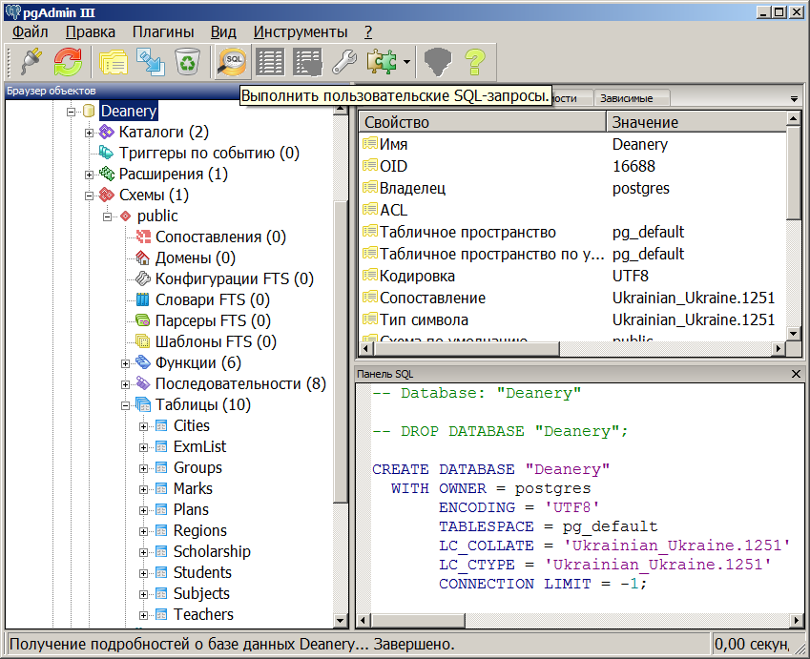
Рисунок 4.1 -
У відчиненому вікні на закладці "Редактор SQL" формується запит, див. Рисунок 4.2.
При створенні запиту слід враховувати, що PostgreSQL чутливий до регістру. За замовчуванням для іменування БД, таблиць та стовпчиків використовуються латинські символи нижнього регістра та символ підкреслення "_". Якщо ж використовуються інші символи, то імена таблиць та стовпчиків слід заключати в пару подвійних кавничок"".

Виконання окремого запиту
Для виконання запиту слід натиснути кнопку "Виконати запит". Результат з’явиться на закладці "Вивід даних" (Рисунок 4.2).
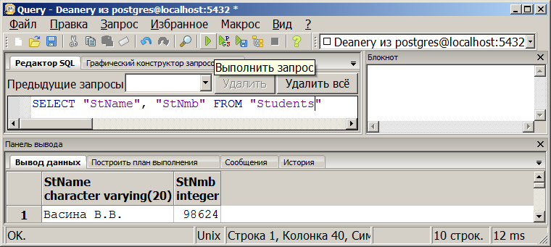
Рисунок 4.2 -

Виконання групи запитів
У вікні "Редактор SQL" можна сформувати декілька запитів Рисунок 4.3. Їх можна виконати одразу або почергово.
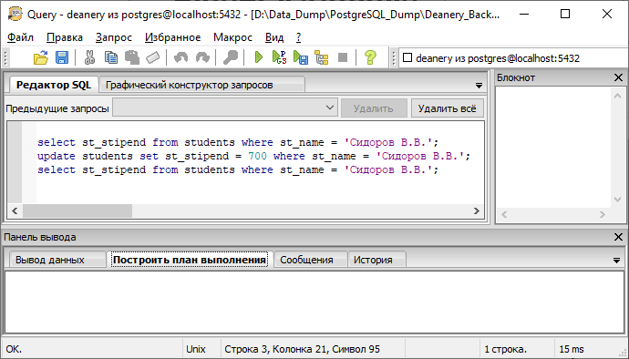
Рисунок 4.3 -
Для виконання всієї групи запитів одразу необхідно просто натиснути кнопку "Виконати запит" - Рисунок 4.4. Повідомлення, пов’язане з останньою командою з’явиться у Вікні виводу даних.
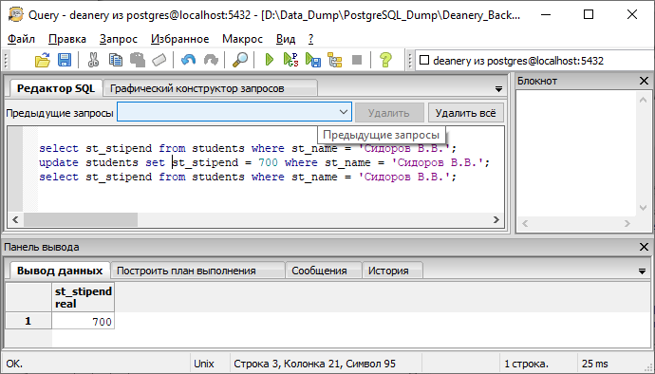
Рисунок 4.4 -
Для почергово виконання групи запитів необхідно послідовно виділяти кожен запит або групу суміжних запитів та для них натискати кнопку "Виконати запит" Рисунок 4.5. Відповідні результати будуть з’являтися у Вікні виводу даних.
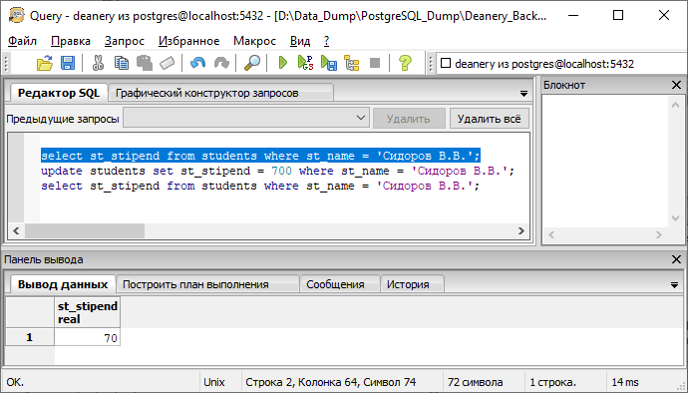
а) – Виконана перша команда
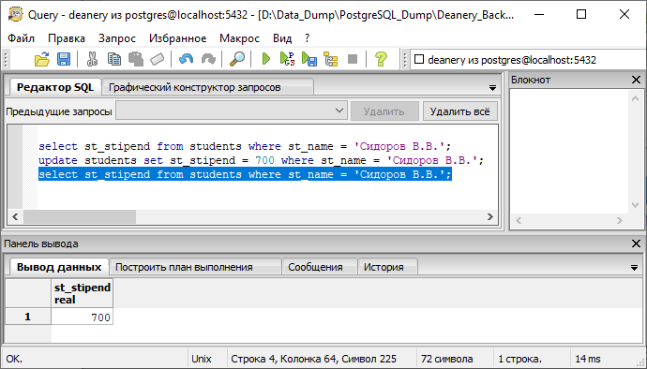
б) – Виконана остання команда
Рисунок 4.5 -
Листинг 7.1 –

ТРАНЗАКЦІЇ ТА ІЗОЛЯЦІЯ ТРАНЗАКЦІЙ

Поняття транзакції
Транзакція (Transaction) це здійснення закінчених дій відносно якогось об’єкту, які переводять цей об’єкт з одного постійного стану в інший.
Транзакція в інформатиці це група послідовних операцій, яка являє собою логічну одиницю роботи з даними. Транзакція може бути виконана або цілком і успішно, дотримуючись цілісності даних і незалежно від паралельно виконуємих інших транзакцій, або не виконана взагалі і тоді вона не повинна призвести будь-якого ефекту. Транзакції обробляються транзакційними системами, в процесі роботи яких створюється історія транзакцій.
Іншими словами транзакція це операція переводу БД з одного несуперечливого стану в інший несуперечливий стан.
Для управління транзакціями в SQL використовуються 3-ри оператора:
            - SET TRANSACTION;
            - COMMIT;
            - ROLLBACK.
Оператор SET TRANSACTION визначає групу операторів SQL з пошуку або модифікації даних.
Оператор COMMIT сигналізує про успішне закінчення транзакції. Він повідомляє адміністратора транзакцій, що логічна одиниця роботи завершена успішно, БД знову знаходиться (або буде знаходитися) у погодженому стані, а всі оновлення, виконані логічною одиницею роботи, тепер можуть бути зафіксовані, тобто стати постійними.
Оператор ROLLBACK сигналізує про невдале закінчення транзакції. Він повідомляє адміністратора транзакцій, що сталася якась помилка, БД знаходиться в неузгоджену стані і всі оновлення можуть бути скасовані, тобто анульовані.
Транзакції в БД зобов'язана відповідати принципам ACID – Atomicity, Consistency, Isolation та Durability.
Atomicity (атомарність) гарантує, що жодна транзакція не буде виконана частково. Будуть або виконані всі операції, що беруть участь у транзакції, або не виконано жодної. Якщо протягом роботи однієї з операцій виникне помилка і операцію буде відхилено, то будуть відхилені також усі інші зміни, здійснені в межах транзакції.
Consistency (узгодженість) це вимога, відповідно до якої система повинна перебувати в узгодженому, несуперечливому стані до початку дії транзакції і по її завершенню. При цьому система може перебувати в неузгодженому стані протягом виконання транзакції, проте ця неузгодженість завдяки властивостям атомарності та ізольованості і не буде видимою за межами транзакції.
Isolation (ізольованість) означає, що жодні проміжні зміни не будуть видимі за межами транзакції аж до її завершення. Питання ізоляції стає актуальним при одночасній - паралельній роботі багатьох транзакцій з одними й тими самими даними. Згідно з цією вимогою, якщо 2-ві транзакції намагатимуться змінити одні й ті самі дані, то одну з них буде відхилено або призупинено до завершення другої.
Durability (довговічність) гарантує, що незалежно від виду збоїв в роботі системи після її відновлення результати завершених транзакцій будуть збережені. Тобто, якщо користувачу надходило повідомлення про успішне завершення транзакції, то він може бути впевнений, що дані будуть збережені та відновлені у випадку збоїв.

Проблеми неузгодженості даних при паралельному виконанні транзакцій
При паралельному виконанні групи транзакцій можлива ситуація, коли одночасно декілька з цих транзакцій намагаються змінити один і той же рядок таблиці, а інші в цей час намагаються читати той же рядок. Відповідно можлива ситуація, коли різні транзакції можуть отримати різні дані з одного й того ж рядка.
При паралельному виконанні транзакцій можливі наступні проблеми неузгодженості даних:
- Втрачене оновлення (Lost Update) - при одночасній зміні одного блоку даних різними транзакціями втрачаються всі зміни, крім останньої;
- "Брудне" читання (Dirty Read) - читання даних, доданих або змінених транзакцією, яка ще не завершена, а згодом не підтвердиться (відкотиться);
- Читання, що не повторюється (Non-Repeatable Read) - при повторному читанні в рамках однієї транзакції раніше прочитані дані виявляються зміненими, тому що між читаннями інша транзакція змінила дані;
- Фантомне читання (Phantom Reads) - одна транзакція в ході свого виконання кілька разів вибирає декілька рядків по одним і тим же критеріям. Інша транзакція в інтервалах між цими вибірками додає або видаляє рядки або змінює поля деяких рядків, які використовуються в умовах вибірки першої транзакції, і успішно закінчується. В результаті вийде, що одні й ті ж вибірки в першій транзакції дають різну кількість рядків;
- Аномалія серіалізації (Serializable anomaly) - результат успішної фіксації групи транзакцій виявляється неузгодженим при різних варіантах виконання цих транзакцій по черзі.

Рівні ізоляції транзакцій
Під рівнем ізоляції транзакцій розуміється ступінь забезпечення внутрішніми механізмами СУБД (без спеціального програмування) захисту від усіх або деяких перелічених видів неузгодженостей даних, що виникають при паралельному виконанні транзакцій.
Стандарт SQL-92 визначає шкалу з 4-х рівнів ізоляції транзакцій: Read uncommitted, Read committed, Repeatable read, Serializable. Перший з них є найслабшим, останній - найсильнішим, а кожний наступний проміжний включає в себе всі попередні:
- Read uncommitted - читання незафіксованих даних, гарантує тільки відсутність втрачених оновлень. Якщо кілька паралельних транзакцій намагаються змінювати один і той же рядок таблиці, то в остаточному варіанті рядок буде мати значення, визначене останньою успішно виконаною транзакцією. Увага, при цьому можливо зчитування не тільки логічно неузгоджених даних, але і даних, зміни яких ще не зафіксовані.
- Read committed - читання фіксованих даних, встановлена за замовчуванням. Більшість промислових СУБД, зокрема, PostgreSQL за замовчуванням використовують цей рівень. На цьому рівні забезпечується захист від "брудного" читання, але в процесі роботи однієї транзакції інша може бути успішно завершена і зроблені нею зміни зафіксовані. У підсумку перша транзакція буде працювати з іншим набором даних, а це вже проблема неповторюваного читання.
- Repeatable read (повторюваність читання). Читання одного і того ж рядку чи групи рядків в транзакції дає один і той же результат. Тобто поки транзакція не закінчена, ніякі інші транзакції не можуть змінити ці дані.
- Serializable (впорядкованість). Транзакції повністю ізолюються одна від одної. На цьому рівні результати паралельного виконання транзакцій для БД у більшості випадків можна вважати такими, що збігаються з послідовним виконанням тих же транзакцій по черзі в будь-якому порядку.
Узагальнення рівнів ізоляції транзакцій наведене в таблиці
Таблиця 10.1 – Співвідношення рівнів ізоляції транзакцій
Рівень ізоляції | Фантомне  читання | Неповторюване  читання | «Брудне»  читання | Втрачене  обновлення^{[3]}
Serializable | + | + | + | +
Repeatable read | - | + | + | +
Read committed | - | - | + | +
Read uncommitted | - | - | - | +

Ізоляція транзакцій в PostgreSQL
В PostgreSQL можна заявити будь-який з 4-х рівнів ізоляції транзакцій, однак реалізовані тільки 3-ри з них:
- Serializable;
- Repeatable read;
- Read committed (за замовчуванням).
Режим Read Uncommitted діє як Read Committed. Це викликано тим, що в PostgreSQL реалізовано архітектуру багатоверсійного управління конкурентним доступом.
Для вибору потрібного рівня ізоляції транзакцій використовується команда set transaction. Виділяють 3-ри варіанти цієї команди. Їх синтаксис має наступний вигляд:
- SET TRANSACTION режим_транзакції [, ...]
- SET TRANSACTION SNAPSHOT id_знімку
- SET SESSION CHARACTERISTICS AS TRANSACTION
режим_транзакції [, ...]
де режим_транзакції може бути наступним:
Isolation Level { Serializable | Repeatable read | Read committed |
Read uncommitted }
Read Write | Read only
[ Not ] Deferrable
Команда Set transaction встановлює характеристики поточної транзакції. На наступні транзакції вона не впливає Рисунок 10.6.
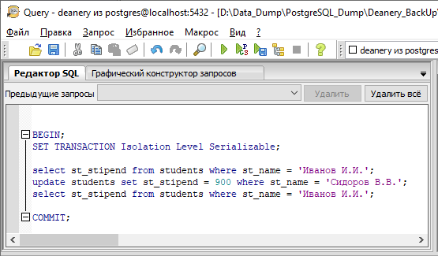
Рисунок 10.6 -
Команда Set session characteristics встановлює характеристики транзакції за замовчуванням для наступних транзакцій в рамках сеансу. Задані за замовчуванням характеристики транзакцій потім можна перевизначити для окремих транзакцій командою Set transaction Рисунок 10.7.

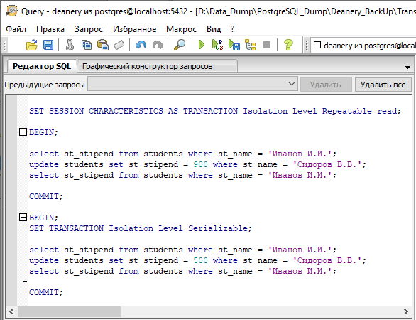
Рисунок 10.7
До характеристик транзакції належить:
- Рівень ізоляції транзакції (Isolation level);
- Режим доступу транзакції - читання/запис (Read Write) або тільки читання (Read only);
- Допустимість/недопустимість відкладання транзакції ([Not] Deferrable).
На додаток до цих характеристик можна вибрати знімок (Snapshot), але тільки для поточної транзакції, а не для сеансу за умовчанням.
Рівень ізоляції транзакції Isolation Level визначає, які дані може бачити транзакція, коли паралельно з нею виконуються інші транзакції:
- Read committed - оператор транзакції бачить тільки ті рядки, які були зафіксовані до початку його виконання. Цей рівень встановлюється за умовчанням;
- Repeatable read - всі оператори поточної транзакції бачать тільки ті рядки, які були зафіксовані перед першим запитом на вибірку або зміну даних, виконаним в цій транзакції;
- Serializable - всі оператори поточної транзакції бачать тільки ті рядки, які були зафіксовані перед першим запитом на вибірку або зміну даних, виконаним в цій транзакції. Якщо накладення операцій читання і запису паралельних Serializable транзакцій може призвести до ситуації, неможливої при послідовному їх виконанні, коли транзакції виконуються одна за одною, відбудеться відкат однієї з транзакцій з помилкою збій серіалізації serialization_failure.
Рівень ізоляції транзакції (Isolation level) не можна змінити в поточній транзакції після виконання першого запиту на вибірку або заміну даних: Select, Insert, Delete, Update, Fetch або Copy.
Режим доступу транзакції визначає, чи буде транзакція тільки читати дані (Read only) або буде і читати, і писати (Read Write) дані. За замовчуванням мається на увазі читання/запис (Read Write). У транзакції без запису (Read only) забороняються наступні команди: Insert, Update, Delete і Copy From, якщо тільки цільова таблиця не тимчасова. Також забороняються будь-які команди Create, Alter і Drop, а також Comment, Grant, Revoke, Truncate. Крім того, забороняються Explain Analyze і Execute, якщо команда, яку вони повинні виконати, відноситься до перерахованих вище.
Допустимість (Deferrable) впливає, тільки якщо транзакція також знаходиться в режимах Serializable і Read Only. Коли для транзакції встановлені всі ці 3-ри властивості, транзакція може бути заблокована при першій спробі отримати свій знімок даних, після чого вона зможе виконуватися без додаткових зусиль, звичайних для режиму Serializable, і без ризику привести до збою серіалізації або постраждати від нього. Цей режим підходить для тривалих операцій, наприклад для побудови звітів або резервного копіювання.
Команда Set Transaction Snapshot дозволяє виконати нову транзакцію зі знімком даних, який має вже існуюча транзакція. Ця раніше створена транзакція повинна експортувати цей знімок за допомогою функції pg_export_snapshot. Ця функція повертає ідентифікатор знімка, який і потрібно передати команді Set Transaction Snapshot в якості ідентифікатора імпортованого знімка. Set Transaction Snapshot можна виконати тільки на початку транзакції, до першого запиту на вибірку або зміну даних (Select, Insert, Delete, Update, Fetch або Copy) в поточної транзакції. Більш того, для транзакції вже повинен бути встановлений рівень ізоляції Serializable або Repeatable Read. В іншому випадку знімок буде відразу ж втрачено, так як на рівні Read Committed для кожної команди робиться новий знімок. Якщо імпортуюча транзакція працює на рівні ізоляції Serializable, то транзакція, що експортує знімок, також повинна працювати на цьому рівні. Крім того, транзакції в режимі читання/запис не можуть імпортувати знімок з транзакції в режимі "Read only".

Ізоляція транзакцій в сучасних системах програмування
В чистому вигляді команда set transaction використовувалась в процедурних мовах програмування. Сучасні системи програмування приховують цю команду в більш абстрактних конструкціях типу Session і т.п. Тому налаштування рівнів ізоляції транзакцій виконуються засобами відповідних середовищ програмування.

Дослідження ізоляції транзакцій засобами pgAdmin
У кожному вікні запиту pgAdmin є власна сесія (сеанс) Session. Можна виконувати по одній транзакції одночасно в кожному сеансі. Неможливо запустити 2-ві або більше транзакцій одночасно в одному і тому ж сеансі.
Для дослідження взаємодії декількох транзакцій, наприклад 2-х, можна:
- В рамках одного екземпляру pgAdmin відкрити 2-ва вікна запитів;
- Запустити 2-ва екземпляра pgAdmin і для кожного відкрити по 1-му вікну запитів;
- В рамках одного вікна запитів за допомогою меню "Вид"/"Панель з'єднань" відкрити та прив’язати до цього вікна 2-ві сеанси, а потім переключитися між відкритими сесіями.
Найпростішим є 1-ий варіант Рисунок 10.8.

Транзакція в pgAdmin явно або неявно загортається у оператори BEGIN ... COMMIT.
В стандартному режимі pgAdmin відразу запускає все, що виконується в межах транзакції.
Для дослідження ізоляції транзакцій необхідно покрокове виконання її команд, тому треба щоб транзакції були явно запущені тому вони мають бути загорнуті у оператори BEGIN .. COMMIT.
Рівень ізоляції транзакцій задається після оператору BEGIN.
Послідовність дій по дослідженню ізоляції транзакцій виглядає наступним чином:
- Переходячи з вікна 1 у вікно 2 запустити транзакції – виконати команду BEGIN;
- Зараз обидві транзакції виконуються одночасно;
- Переходячи з вікна у вікно послідовно виконувати команди SQL, поки не буде досягнуте COMMIT;
- Деякі ефекти не відображаються доки, не буде виконане COMMIT для одної або обох транзакцій.
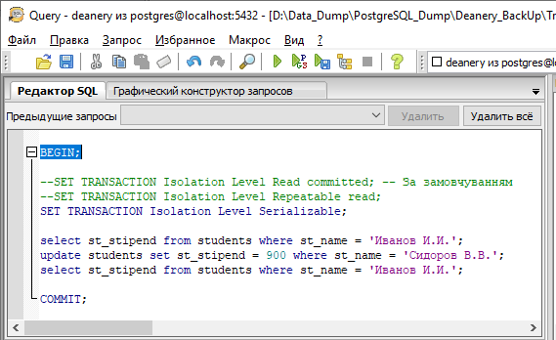
а) - транзакція у вікні 1
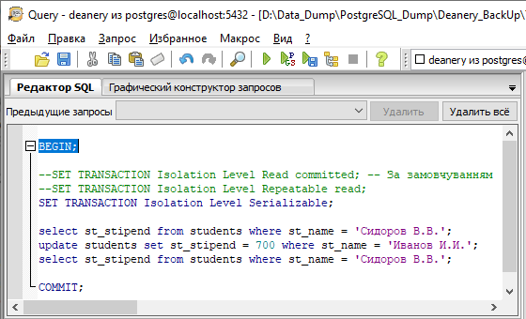
б) - транзакція у вікні 2
Рисунок 10.8 – Вікна з транзакціями

